 | Република Србија  Републички завод за статистику | ISSN 0353-9555
САОПШТЕЊЕ |  | ГР30
број 199 - год. LXVIII, 16.07.2018.
Статистика грађевинарства |  | СРБ199 ГР30 160718

Издате грађевинске дозволе, мај 2018.
– Претходни резултати –

У мају 2018. издата је 1.721 грађевинска дозвола, што је за 6,6% више него у мају претходне године. Индекс предвиђене вредности радова у мају 2018. већи је за 44,5% у односу на мај 2017.
Посматрано према врсти грађевина, у мају 2018. издато је 76,3% дозволa за зграде и 23,7% за остале грађевине. Ако се посматрају само зграде, 62,2% односи се на стамбене и 37,8% на нестамбене зграде, док се код осталих грађевина највећи део односи на цевоводе, комуникационе и електричне водове (61,5%).
Према броју дозвола издатих у мају 2018, пријављена је изградња 2.485 станова с просечном површином 76,6 m². Према издатим дозволама, број станова већи је за 35,1% него у мају 2017. Од укупног броја станова у новим стамбеним зградама 10,2% станова биће грађено у зградама с једним станом, с просечном површином 161,5 m², а 89,1% станова биће грађено у зградама с три стана и више станова, и њихова просечна површина биће знатно мања и износиће 64,2 m².
Предвиђена вредност радова новоградње у мају 2018. износи 67,4% од укупно предвиђене вредности радова. Посматрано према областима, највећа грађевинска активност очекује се у Београдској области, 32,4% од предвиђене вредности новоградње, затим следи Јужнобачка област (8,2%), Јабланичка област (8,1%), Рашка област (6,7%), и Севернобачка област (5,9%), док се учешћа осталих области крећу од 0,1% до 4,2%.

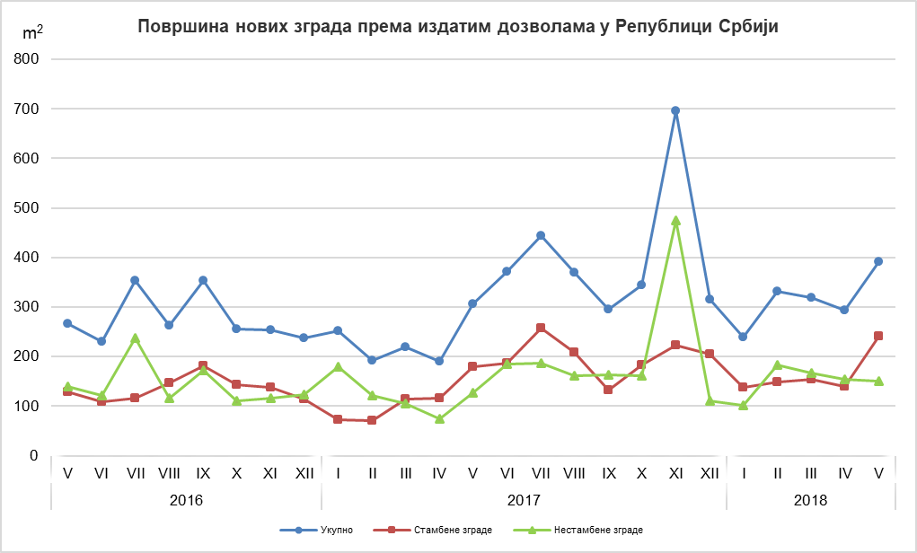
Индекси издатих грађевинских дозвола у Републици Србији
 | I–V 2018  I–V 2017 | V 2018  IV 2018 | V 2018  V 2017 | V 2018  ∅ 2017
Укупно
Број | 109,9 | 126,3 | 106,6 | 111,8
Предвиђена вредност радова | 144,2 | 80,1 | 144,5 | 97,7
Зграде
Број | 111,2 | 131,0 | 101,9 | 112,5
Предвиђена вредност радова | 132,1 | 160,4 | 136,9 | 124,1
Површина | 135,4 | 133,6 | 126,0 | 118,2
Остале грађевине
Број | 106,0 | 113,0 | 124,8 | 109,4
Предвиђена вредност радова | 166,1 | 30,8 | 175,6 | 58,1
Станови
Број | 143,3 | 193,7 | 135,1 | 152,2
Корисна површина | 143,5 | 189,6 | 131,9 | 156,7

Методолошка објашњења

Подаци о издатим грађевинским дозволама преузимају се из Централне евиденције обједињених процедура (ЦЕОП), коју, према Закону о планирању и изградњи („Службени гласник РС“, број 132/14, члан 8), води Агенција за привредне регистре (АПР). Податке о становима, који нису расположиви у бази ЦЕОП, попуњавају министарство надлежно за послове грађевинарства, надлежни органи аутономнe покрајинe, градa и oпштинe, који, према Закону о планирању и изградњи („Службени гласник РС“, број 132/14, члан 133), издају грађевинску дозволу за изградњу грађевинског објекта.

У оквиру овог истраживања, појмом „грађевинска дозвола“ обједињују се грађевинска дозвола за изградњу грађевинског објекта и решење којим се одобрава извођење радова по члану 145 Закона о планирању и изградњи. Издате грађевинске дозволе и одобрења за извођење радова на основу усаглашеног захтева обухваћени су само ако је изградња први пут одобрена.

Обухватају се дозволе за све врсте грађевина описаних у Класификацији врста грађевина, тј. зa зграде и остале грађевине, и приказују се по територијама на којима се изводе планирани радови у земљи.

Подаци о издатим грађевинским дозволама показују будуће кретање грађевинске делатности и омогућавају сагледавање структуре инвестиција како на државном нивоу, тако и на нивоу локалне самоуправе.

Републички завод за статистику од 1999. године не располаже појединим подацима за АП Косово и Метохија, тако да они нису садржани у обухвату података за Републику Србију (укупно).

Детаљна методолошка објашњења овог истраживања налазе се на сајту Републичког завода за статистику:

http://www.stat.gov.rs/istrazivanja/methodology-and-documents/?a=05&s=0

Контакт: gabrijela.rosic@stat.gov.rs, телефон: 011 2412-922, локал 260
Издаје и штампа: Републички завод за статистику, 11 050 Београд, Милана Ракића 5
Tелефон: 011 2412-922 (централа) • Tелефакс: 011 2411-260 • www.stat.gov.rs
Одговара: др Миладин Ковачевић, директор
Tираж: 20 ● Периодика излажења: месечна

